Título: Salto, corro y giro sin caer, ¿será a la derecha o a la izquierda?
- PROPÓSITOS DE APRENDIZAJE Y EVIDENCIAS DE APRENDIZAJE
Competencias y capacidades | Desempeños | ¿Qué nos dará evidencias de aprendizaje?
Se desenvuelve de manera autónoma a través de su motricidad  - Comprende su cuerpo.  - Se expresa corporalmente. | - Explora de manera autónoma las posibilidades de su cuerpo en diferentes acciones para mejorar sus movimientos (saltar, correr, lanzar) al mantener y/o recuperar el equilibrio en el espacio y con los objetos, cuando utiliza conscientemente distintas bases de sustentación; así, conoce en sí mismo su lado dominante.  - Se orienta en un espacio y tiempo determinados, reconociendo su lado izquierdo y derecho con relación a sí mismo y de acuerdo con sus intereses y necesidades.  - Explora nuevos movimientos y gestos para representar estados de ánimo y ritmos sencillos de distintos orígenes. | Reconoce su equilibrio y sus habilidades motrices básicas cuando las utiliza en los juegos y canciones según sus necesidades. Además, expresa sus emociones y manifiesta cuál es su lado derecho e izquierdo.  Rúbrica
Enfoques transversales | Actitudes o acciones observables
Enfoque de intercultural | - Docentes y estudiantes acogen con respeto las formas de expresar las emociones de sus compañeros.  - Docentes y estudiantes valoran sus posibilidades motrices y las de los demás, al utilizarlas en las actividades lúdicas.

- PREPARACIÓN DE LA SESIÓN
¿Qué necesitamos hacer antes de la sesión? | ¿Qué recursos o materiales se utilizarán?
- Acondiciona el espacio que van a utilizar los estudiantes (debe ser amplio y seguro).  - Prepara el lugar donde vas a colocar el reproductor de CD. Los tomacorrientes y cables de poder no debe presentar peligro alguno para los niños y niñas.  - Haz uso de ritmos musicales actuales de diversos géneros (20 segundos por cada género musical).  - Verifica la disponibilidad de los demás materiales a utilizar en tu sesión.  - Utiliza la rúbrica de evaluación para hacer seguimiento al proceso de construcción de los aprendizajes en los estudiantes. | - Reproductor de CD  - CD de música actual y variada  - Conos  - Tizas de colores  - Aros  - Bancos suecos  - Cualquier recurso o material de tu entorno puede ser utilizado para reemplazar alguno de esta lista, siempre y cuando cumpla la misma función.

- MOMENTOS DE LA SESIÓN
Inicio | Tiempo aproximado: 20 min
En grupo clase
- Da la bienvenida a todos los niños y niñas y condúcelos al patio.
- Anímalos a que te cuenten cómo les ha ido esta semana, qué cosas han hecho y cómo se han sentido.
- Luego que hayan expresado sus ideas y emociones, solicita a un niño o niña de manera voluntaria que dirija algunos ejercicios de estiramiento. Recuerda que tú eres el soporte pedagógico en las actividades, por lo que si es que se olvidan de algún ejercicio, debes orientar al niño o niña para que lo tome en cuenta.

Actividad de inicio

- Después, invítalos a iniciar las actividades del día con un poco de música. Pídeles que se muevan al ritmo de la melodía, o como ellos y ellas decidan, que se expresen libremente. “A ver, ¿quién puede hacer algún movimiento nuevo?”.
- Coloca la pista musical y observa cómo se expresan en sus movimientos. También dirige tu atención a las emociones que muestran los estudiantes sobre sus preferencias musicales.
- Luego de unos minutos de bailar, pregúntales cómo se han sentido. Debes inducir a que los estudiantes empiecen a reconocer las emociones que transmiten a los demás; por ejemplo: elige a un niño y pregúntale: “¿Crees que a María le gustó bailar salsa?, ¿por qué?”. Induce a que los estudiantes cuenten por qué creen que a sus compañeros les gustó cierto tipo de música y cuáles no. ¿Qué hacen cuando una música no les gusta?, ¿y cuándo algo les gusta?, ¿para qué lado se movían?”.
- Escucha con atención lo que van respondiendo los estudiantes y utiliza sus respuestas para motivarlos a seguir participando, retroalimentando si es necesario, respecto a alguna noción que puedan equivocarse.
- Ahora, invítalos a que le pongan un nombre a la actividad que hicieron con la música, por ejemplo: “Bailando me expreso”.
- Seguidamente, comunícales el propósito de la sesión: “El día de hoy descubriremos cómo nos mantenemos en equilibrio utilizando nuestras habilidades motrices en los juegos y diremos cómo nos sentimos”.
Si los estudiantes no recuerdan a qué te refieres con habilidades motrices, refréscales la memoria evocando las acciones que realizaron para desplazarse en la primera sesión (correr, saltar y lanzar) y cómo las denominaron.
Desarrollo | Tiempo aproximado: 55 min
En grupo clase
- Recuerda con los estudiantes que la clase pasada estuvimos viendo la preferencia que tienen sobre un lado de su cuerpo para realizar ciertas actividades. “¿Con qué mano se peinan?, ¿con cuál escriben?, ¿con cuál patean la pelota?”.
- Muchos niños y niñas alzarán los brazos o señalarán la parte del cuerpo solicitada, por ello utiliza sus respuestas para reforzar sus nociones de lateralidad, invitándolos a verbalizar cómo se llama ese lado.

Invita a los estudiantes a participar de la actividad “Sin salirse del camino”
- Delimita con los conos, un punto de inicio y otro de llegada.
Recuerda que:
El equilibrio es la capacidad de mantener estable el cuerpo en una posición, ya sea de forma estática (equilibrio estático) o en desplazamiento (equilibrio dinámico).
- Entrega una tiza a cada estudiante y diles que te ayuden a trazar un camino que recorra todo el espacio de juego.
- Comunícales que el juego consiste en pasar por el camino (pisar la línea dibujada) sin salirse de él.
- Dale unos minutos para que decidan por dónde van a empezar y cómo será el camino que van a trazar. Luego, que inicien con el dibujo.
- Una vez que tienen el camino, indica la siguiente regla: deberán desplazarse solo por encima de las líneas trazadas. Al escuchar la señal de “¡Stop!” deben quedarse quietos sobre un pie.
- Pide a los estudiantes que sugieran la forma de desplazamiento (corriendo, saltando, caminando, en cuadrupedia).
- Da la señal para que inicie la actividad. Luego de unos segundos de desarrollo, da la señal de “¡Stop!” y diles: “A ver, ¿quién puede quedarse en esa posición por más tiempo?”.
Repite varias veces la actividad, con intervalos de 30 segundos entre señal y señal. Además, haz cambios en las formas de desplazamiento.
Cuando los estudiantes se encuentren en ¡stop!, pregunta indistintamente a algunos: “¿Con qué pie te estás apoyando?”. De esta manera, podrás recoger información sobre sus nociones de lateralidad.

- Terminada la actividad pregunta a los estudiantes: “¿Qué tenías que hacer para no caerte cuando te quedabas sobre un pie? ¿Con qué pie se te hacía más fácil mantenerte en equilibrio? ¿Cómo te sientes al lograr mantenerte sobre un pie?”.

Luego de unos minutos de hidratación, menciona el nombre de la siguiente actividad: “Molinos de viento”
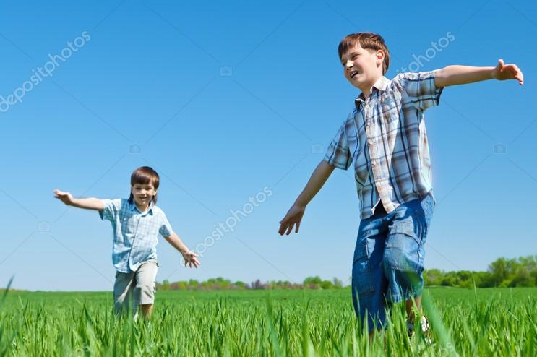
- Para esta actividad utiliza el espacio delimitado en la actividad anterior.
- Indica a los estudiantes que una vez más se desplazarán libremente por el campo y a tu señal: “¡Molinos de viento!”. Estirarán los brazos lateralmente y empezarán a girar. Luego, deben continuar su desplazamiento.
- Pregúntales mientras se desplazan “¿Qué sucedió cuando giraron?”. Luego de unos segundos que ya se desplazan de forma estable, vuelve a dar la señal: “¡Molinos de viento!”.
- Observa el nivel de seguridad en los movimientos de tus estudiantes para complejizar la actividad. Por ejemplo: que luego de girar se deben mantener en equilibrio sobre uno de sus pies, o girar con los ojos cerrados, entre otros. Aplica las sugerencias que puedan aportar tus estudiantes.
- Repite la actividad observando la preferencia lateral de tus estudiantes para girar o incluso para mantenerse en equilibrio.
- Finalizada la actividad pregunta: “¿Qué tenían que hacer para mantenerse en equilibrio?, ¿para qué lado giraban?”.
- Escucha activamente las respuestas de tus estudiantes y refuerza sus conocimientos sobre el equilibrio y cómo mantenerse en él. También refuerza sus conocimientos sobre su lateralidad.

Recuerda que:
La lateralidad se puede definir como el dominio funcional de un lado del cuerpo humano sobre el otro; ello se manifiesta en la preferencia de las personas de servirse de un miembro determinado al realizar acciones que requieran precisión.
Para esta actividad pide a los estudiantes que te ayuden a colocar el material que vas a utilizar.

- Organiza equipos según la cantidad de material que cuentes, es decir, si dispones de 3 bancos suecos, organizarás tres grupos.
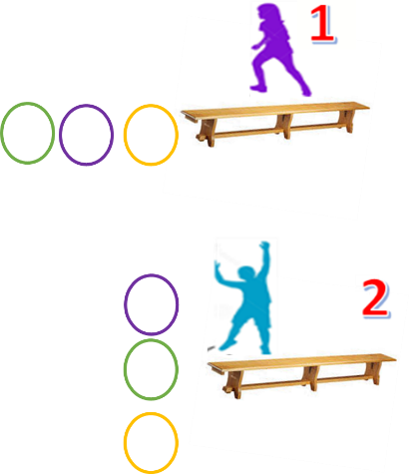
- Coloca los materiales como se sugiere a continuación: Ubica el banco sueco, a un extremo de este será el punto de partida y en el otro extremo coloca 3 aros en el piso, siguiendo una línea vertical en relación al banco sueco.
- Seguidamente, ubica a los estudiantes en el punto de partida.
- 1. Explícales que van a pasar por encima del banco hasta llegar al extremo y saltar para caer dentro del aro. Una vez ahí, seguirán pasando hasta terminar los aros y regresar a su columna.
- Antes de iniciar, solicita a los estudiantes que propongan las reglas para el cuidado entre todos los estudiantes.
- Incentiva su imaginación diciéndoles que el banco sueco puede ser una lancha en mitad del río y que los aros son la orilla u otros escenarios que se te ocurran.
- 2. Luego de un tiempo de práctica, cambia la organización de los aros y colócalos uno al lado del otro formando una línea perpendicular al banco sueco.
- Ahora, indica a que aro van a saltar: a la derecha, a la izquierda, al centro… haz las combinaciones que consideres.

Terminada la actividad, pregunta: “¿Cómo se han sentido al realizar las actividades?”.
Solicita a los estudiantes que le pongan un nombre a la actividad; por ejemplo: Pasando el puente, Cruzando el lago de cocodrilos, Pasando por el caminito, entre otros que hagan referencia a la actividad.

Cierre | Tiempo aproximado: 15 min

Actividad de cierre
Reúne a los estudiantes sentados formando en un círculo y coloca la canción: “El baile de las emociones”. Lo puedes encontrar en el siguiente link: https://www.youtube.com/watch?v=cpr7ttt1sOQ
- Invita a los estudiantes a seguir los movimientos que sugiere la canción y luego pregunta: “¿De qué emociones habla la canción?”.
- Una vez que hayan enumerado las emociones que recuerdan pregunta: “¿Cómo se movía la tristeza?, ¿la alegría?, ¿el enfado?, ¿el miedo?, ¿la sorpresa?, y ¿el desagrado?”. Diles que para la próxima clase, ellos crearán otra forma de demostrar estas emociones.

En grupo clase
Reúne a los estudiantes en un círculo y reflexiona con ellos respecto a las actividades realizadas el día de hoy.
- Anímalos a que te cuenten libremente qué les ha parecido las actividades, cuál de todas les ha gustado más y si reconocieron rápidamente cuál es su derecha y su izquierda.
- Invita a alguno de los niños o niñas para que comente los movimientos que tenía que hacer para no caerse: al seguir el caminito,… después de girar,… después de saltar del banco… Luego, refuerza el comentario de los estudiantes sobre otros movimientos que has observado que realizan para evitar perder el equilibrio.
- Genera la reflexión en los estudiantes sobre lo que pueden realizar y lo valioso que resulta su cuerpo al hacer estas actividades. Aprovecha para preguntar: “¿Qué otras cosas pueden hacer? ¿En qué otros momentos de su vida diaria se manifiesta su equilibrio? ¿Cómo se sienten con lo que han aprendido hoy sobre su equilibrio y sus emociones?”.
- Ahora es momento de hacer el aseo, oriéntalos para que lo realicen de forma ordenada y haciendo uso eficiente del agua, el jabón y el papel toalla.
- Al despedirte de ellos anuncia que en la siguiente clase realizarán actividades más complejas donde intervenga el equilibrio y la lateralidad.

- REFLEXIONES SOBRE EL APRENDIZAJE

- ¿Qué avances tuvieron mis estudiantes?

- ¿Qué dificultades tuvieron mis estudiantes?

- ¿Qué aprendizajes debo reforzar en la siguiente sesión?

- ¿Qué actividades, estrategias y materiales funcionaron, y cuáles no?

